ГУАП
КАФЕДРА № 43
ОТЧЕТ
ЗАЩИЩЕН С ОЦЕНКОЙ
ПРЕПОДАВАТЕЛЬ
старший преподаватель |  |  |  | Е.О. Шумова
должность, уч. степень, звание |  | подпись, дата |  | инициалы, фамилия

ОТЧЕТ О ЛАБОРАТОРНОЙ РАБОТЕ №7

«Порождающие шаблоны проектирования»

по курсу: ОБЪЕКТНО-ОРИЕНТИРОВАННОЕ ПРОГРАММИРОВАНИЕ
РАБОТУ ВЫПОЛНИЛ
СТУДЕНТ ГР. № | 4236 |  |  |  | Г. Супруненко
 |  |  | подпись, дата |  | инициалы, фамилия

Санкт-Петербург 2024

Вид исходной формы
Виджеты pushButton_summa для того, чтобы рассчитать цену, pushButton_nazad для того, чтобы вернуться к предыдущему запросу. Виджеты lineEdit_chel, lineEdit_age, comboBox_bazaType, lineEdit_residents, lineEdit_area, comboBox_period нужны для ввода и выбора пользователем того что он хочет рассчитать в своем домике.
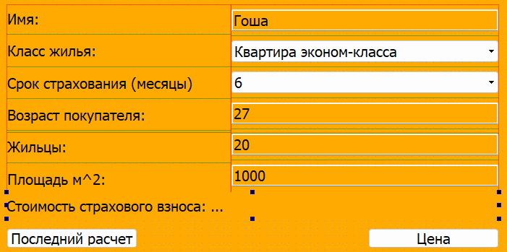
Код summafactory.h

#ifndef SUMMAFACTORY_H
#define SUMMAFACTORY_H

#include "abstractsumma.h"
#include "baza.h"

class SummaFactory {
public:
static AbstractSumma* createSummaulator(BazaType type);
};

#endif

Код summafactory.cpp

#include "summafactory.h"
#include "apartamenti.h"
#include "luxapartamenti.h"
#include "townhousesumma.h"
#include "cottagesumma.h"

AbstractSumma* SummaFactory::createSummaulator(BazaType type) {
switch (type) {
case ECONOM:
return new Apartamenti();
case LUX:
return new LuxApartamenti();
case TOWN_HOUSE:
return new TownhouseSumma();
case COTTAGE:
return new CottageSumma();
default:
return nullptr;
}
}

Код summaulationfacade.h

#ifndef SUMMAULATIONFACADE_H
#define SUMMAULATIONFACADE_H

#include <QObject>
#include <baza.h>
#include <apartamenti.h>
#include <luxapartamenti.h>
#include <townhousesumma.h>
#include <cottagesumma.h>

class SummaulationFacade : public QObject {
Q_OBJECT

public:
explicit SummaulationFacade(QObject *parent = nullptr);
static int getCost(Baza *value);
};

#endif

Код summaulationfacade.cpp

#include "summaulationfacade.h"
#include "summafactory.h"

SummaulationFacade::SummaulationFacade(QObject *parent) : QObject(parent) {
}

int SummaulationFacade::getCost(Baza *value) {
AbstractSumma* summa = SummaFactory::createSummaulator(value->getType());
if (summa) {
int cost = summa->summaulateCost(value);
delete summa;
return cost;
} else {
return -1;
}
}

Код abstractsumma.h

#ifndef ABSTRACTSUMMA_H
#define ABSTRACTSUMMA_H
#include "baza.h"

class AbstractSumma {
public:
AbstractSumma(); // конструктор
virtual ~AbstractSumma(); //деструктор

virtual int summaulateCost(Baza *value) = 0;
};

#endif

Код abstractsumma.cpp

#include "abstractsumma.h"

AbstractSumma::AbstractSumma() {
// конструктор
}

AbstractSumma::~AbstractSumma() {
// деструктор
}

Код apartamenti.h
#ifndef APARTAMENTI_H
#define APARTAMENTI_H

#include "abstractsumma.h"
#include <baza.h>

class Apartamenti : public AbstractSumma {
public:
int summaulateCost(Baza *baza) override;
};

#endif

Код apartamenti.cpp

#include "apartamenti.h"

int Apartamenti::summaulateCost(Baza *baza) {
double area = baza->getArea();
double period = baza->getMonths();
double pricePerSquareMeter = 200.0;
int cost = static_cast<int>(area * pricePerSquareMeter * period);
return cost;
}

Код cottagesumma.h

#ifndef COTTAGESUMMA_H
#define COTTAGESUMMA_H

#include "abstractsumma.h"
#include <baza.h>

class CottageSumma : public AbstractSumma {
public:
int summaulateCost(Baza *baza) override;
};

#endif

Код cottagesumma.cpp

#include "cottagesumma.h"

int CottageSumma::summaulateCost(Baza *baza) {
double area = baza->getArea();
double pricePerSquareMeter = 70;
double period = baza->getMonths();
int cost = static_cast<int>(area * pricePerSquareMeter * period);
return cost;
}
Код baza.h

#ifndef BAZA_H
#define BAZA_H

#include <QObject>
#include <QString>
#include <QMap>

enum BazaType {
ECONOM,
LUX,
TOWN_HOUSE,
COTTAGE
};

enum PeriodType {
SIX_MONTHS,
ONE_YEAR,
EIGHTEEN_MONTHS
};

extern const QMap<QString, BazaType> bazaTypeMap;
extern const QMap<QString, PeriodType> periodTypeMap;

class Baza : public QObject {
Q_OBJECT

public:
explicit Baza(QObject *parent = nullptr);
Baza(int age, int area, int residents, int months, BazaType type, const QString& owner, QObject *parent = nullptr);
BazaType getType() const;
int getAge() const;
int getArea() const;
int getResidents() const;
int getMonths() const;
QString getOwner() const;
virtual void fillForm() {}
virtual void showCost() {}

Baza(const Baza &other);

private:
int age;
int area;
int residents;
int months;
BazaType type;
QString owner;
};

class ConcreteBaza : public Baza {
public:
ConcreteBaza(int age, int area, int residents, int months, BazaType type, const QString& owner, QObject *parent = nullptr)
: Baza(age, area, residents, months, type, owner, parent) {}
};

#endif
Код baza.cpp

#include "baza.h"

Baza::Baza(QObject *parent)
: QObject(parent),
age(0),
area(0),
residents(0),
months(0),
type(ECONOM),
owner("")
{}

Baza::Baza(int age, int area, int residents, int months, BazaType type, const QString& owner, QObject *parent)
: QObject(parent),
age(age),
area(area),
residents(residents),
months(months),
type(type),
owner(owner)
{}

Baza::Baza(const Baza &other)
: QObject(other.parent()),
age(other.age),
area(other.area),
residents(other.residents),
months(other.months),
type(other.type),
owner(other.owner)
{
}

BazaType Baza::getType() const {
return type;
}

int Baza::getAge() const {
return age;
}

int Baza::getArea() const {
return area;
}

int Baza::getResidents() const {
return residents;
}

int Baza::getMonths() const {
return months;
}

QString Baza::getOwner() const {
return owner;
}

Код luxapartamenti.h

#ifndef LUXAPARTAMENTI_H
#define LUXAPARTAMENTI_H

#include "abstractsumma.h"
#include <baza.h>

class LuxApartamenti : public AbstractSumma {
public:
int summaulateCost(Baza *baza) override;
};

#endif

Код luxapartamenti.cpp

#include "luxapartamenti.h"

int LuxApartamenti::summaulateCost(Baza *baza) {
double area = baza->getArea();
double pricePerSquareMeter = 1000.0;
double period = baza->getMonths();
int cost = static_cast<int>(area * pricePerSquareMeter * period);
return cost;
}

Код states.h

#ifndef STATES_H
#define STATES_H

#include <QObject>
#include <QStack>
#include "baza.h"

class States : public QObject {
Q_OBJECT

public:
explicit States(QObject *parent = nullptr);
~States();
void undo();
bool hasStates();
Baza* getActualData();
void add(Baza *value);

signals:
void stateChanged(const Baza &state);
void fillFormRequested(Baza *state);
private:
QStack<Baza *> stack;
Baza *actualData;
};

#endif

Код states.cpp

#include "states.h"
#include <QDebug>

States::States(QObject *parent) : QObject(parent) {
actualData = nullptr;
}

States::~States() {
if (actualData) {
delete actualData;
actualData = nullptr;
}
qDeleteAll(stack);
stack.clear();
}

void States::undo() {
qDebug() << "Undo function called";
if (!stack.isEmpty()) {
Baza *previousState = stack.pop();
emit stateChanged(*previousState);
emit fillFormRequested(previousState);
delete previousState;
}
else {
qDebug() << "Невозможно вернуть";
}
}

bool States::hasStates() {
return !stack.isEmpty();
}

Baza* States::getActualData() {
return actualData;
}

void States::add(Baza *value) {
stack.push(value);
}

Код townhousesumma.h

#ifndef TOWNHOUSESUMMA_H
#define TOWNHOUSESUMMA_H

#include "abstractsumma.h"
#include <baza.h>

class TownhouseSumma : public AbstractSumma {
public:
int summaulateCost(Baza *baza) override;
};

#endif

Код townhousesumma.cpp

#include "townhousesumma.h"

int TownhouseSumma::summaulateCost(Baza *baza) {
double area = baza->getArea();
double pricePerSquareMeter = 390;
double period = baza->getMonths();
int cost = static_cast<int>(area * pricePerSquareMeter * period);
return cost;
}

Код widget.h

#ifndef WIDGET_H
#define WIDGET_H

#include <QWidget>
#include <states.h>
#include <baza.h>
#include <summaulationfacade.h>

namespace Ui {
class Widget;
}

class Widget : public QWidget {
Q_OBJECT

public:
explicit Widget(QWidget *parent = nullptr);
~Widget();

public slots:
void update();

private slots:
void resetCostLabel();
void btnSummaPressed();
void btnUndoPressed();

private:
void processForm();
void fillForm(Baza *value);
void showCost(Baza *value);

private:
Ui::Widget *ui;
States info;
};

#endif

Код widget.cpp

#include <QDebug>
#include "widget.h"
#include "ui_widget.h"

Widget::Widget(QWidget *parent) :
QWidget(parent),
ui(new Ui::Widget),
info(this)
{
ui->setupUi(this);
ui->pushButton_Undo->setEnabled(false);
connect(ui->pushButton_Summa, SIGNAL(pressed()), this, SLOT(btnSummaPressed()));
connect(ui->pushButton_Undo, SIGNAL(pressed()), this, SLOT(btnUndoPressed()));
connect(&info, &States::fillFormRequested, this, &Widget::fillForm);

connect(ui->lineEdit_owner, &QLineEdit::textChanged, this, &Widget::resetCostLabel);
connect(ui->comboBox_bazaType, static_cast<void(QComboBox::*)(int)>(&QComboBox::currentIndexChanged), this, &Widget::resetCostLabel);
connect(ui->comboBox_period, static_cast<void(QComboBox::*)(int)>(&QComboBox::currentIndexChanged), this, &Widget::resetCostLabel);
connect(ui->lineEdit_residents, &QLineEdit::textChanged, this, &Widget::resetCostLabel);
connect(ui->lineEdit_area, &QLineEdit::textChanged, this, &Widget::resetCostLabel);
connect(ui->lineEdit_age, &QLineEdit::textChanged, this, &Widget::resetCostLabel);

QIntValidator *positiveIntValidator = new QIntValidator(1, INT_MAX, this);
ui->lineEdit_age->setValidator(positiveIntValidator);
ui->lineEdit_residents->setValidator(positiveIntValidator);
ui->lineEdit_area->setValidator(positiveIntValidator);
}

Widget::~Widget()
{
delete ui;
}

void Widget::resetCostLabel() {
ui->label_cost->setText("Стоимость страхового взноса: ...");
}

void Widget::update()
{
auto value = info.getActualData();
if(value != nullptr){
fillForm(value);
}
ui->pushButton_Undo->setEnabled(info.hasStates());
value = nullptr;
}

void Widget::btnSummaPressed()
{
processForm();
}

void Widget::processForm()
{
int age = ui->lineEdit_age->text().toInt();
int area = ui->lineEdit_area->text().toInt();
int residents = ui->lineEdit_residents->text().toInt();
int months = ui->comboBox_period->currentText().toInt();
BazaType type;
QString bazaTypeText = ui->comboBox_bazaType->currentText();

if (bazaTypeText == "Квартира эконом-класса") {
type = ECONOM;
} else if (bazaTypeText == "Роскошная квартира") {
type = LUX;
} else if (bazaTypeText == "Таунхаус") {
type = TOWN_HOUSE;
} else if (bazaTypeText == "Коттедж") {
type = COTTAGE;
} else {
type = ECONOM;
}

QString owner = ui->lineEdit_owner->text();

ConcreteBaza *value = new ConcreteBaza(age, area, residents, months, type, owner);

showCost(value);

info.add(value);

qDebug() << "Added value to info:" << value;

ui->pushButton_Undo->setEnabled(true);
}

void Widget::btnUndoPressed()
{
info.undo();
}

void Widget::fillForm(Baza *value)
{
ui->lineEdit_age->setText(QString::number(value->getAge()));
ui->lineEdit_area->setText(QString::number(value->getArea()));
ui->lineEdit_residents->setText(QString::number(value->getResidents()));
ui->comboBox_period->setCurrentText(QString::number(value->getMonths()));
ui->comboBox_bazaType->setCurrentIndex(static_cast<int>(value->getType()));
ui->lineEdit_owner->setText(value->getOwner());
}

void Widget::showCost(Baza *value)
{
int cost = SummaulationFacade::getCost(value);

ui->label_cost->setText("Стоимость страхового взноса: " + QString::number(cost));
}

Результаты работы программы
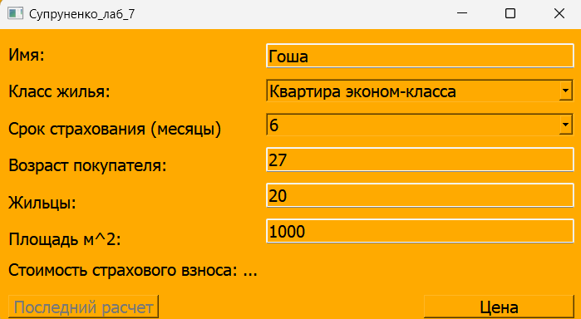
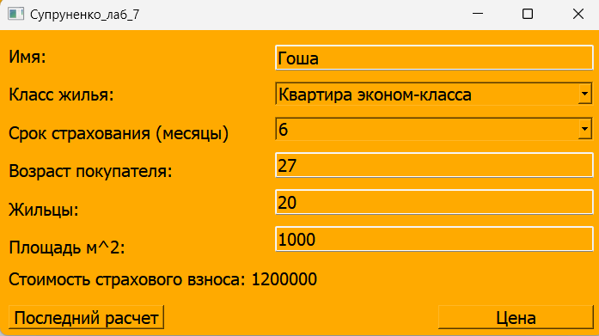
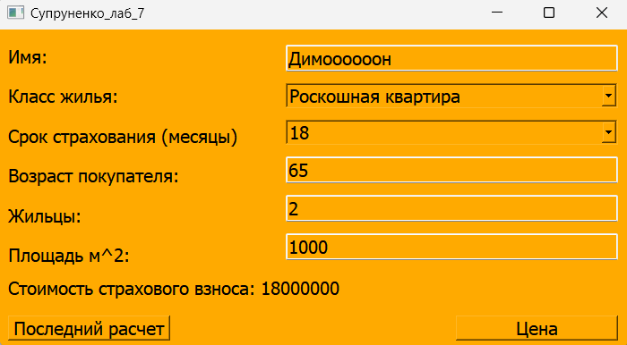


Диаграмма классов
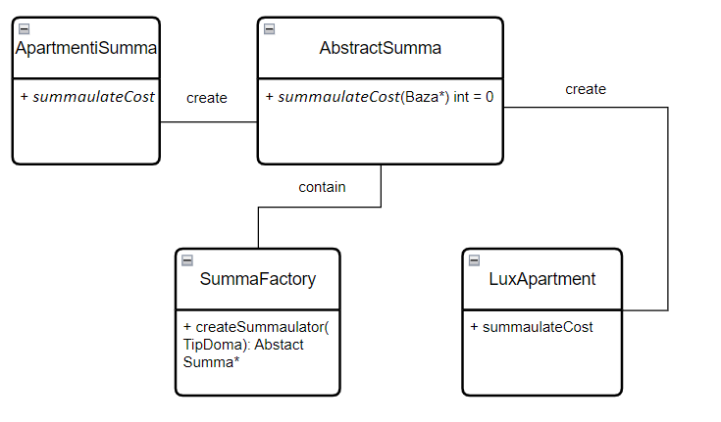
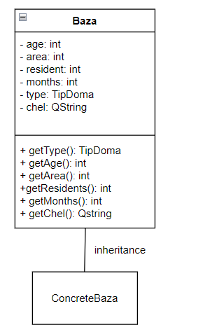
Вывод:
Во время выполнения лабораторной работы по созданию набора данных для обработки я освоил основы QtCreator и изучил множество функций, связанных с кнопками, строками, классами и коллекциями. Я научился получать данные от пользователя и обрабатывать их.
Применение фабричного метода позволило повысить гибкость и расширяемость кода. Вместо жёсткой привязки к определённым классам калькуляторов в SummaulationFacade мы используем абстрактный класс AbstractSumma и его фабрику SummaFactory. Это упрощает добавление новых типов калькуляторов без изменения кода SummaulationFacade, делая систему более гибкой и лёгкой в поддержке.
Кроме того, благодаря использованию виртуальных функций и наследования, нам удалось избежать применения статических методов, что сделало код более тестируемым и расширяемым.

